从东莞制造迈向东莞智造

原创 简思智库 [简思智库](javascript:void(0);)

**简思智库**

微信号 GNSSTT

功能介绍 策者简也，思而后行。

2021-11-21[原文](https://mp.weixin.qq.com/s?__biz=MzUyNzQyMzYwNQ==&mid=2247489794&idx=1&sn=1f1e4eab85781edab8dacd4a9c956d9a&chksm=fa7e9818cd09110e33d9cbb24e29a9c9e8f28de4b00c2033ef88f517538030cdebde3a316af7&scene=27#wechat_redirect&cpage=392) 发表于

收录于合集



点击蓝字关注我们



特约作者：李仪萍

**简思智库有话说：**

特区加强与包括东莞在内的大湾区各市的科技合作落地，将对香港创新科技产业发展发挥重要作用。

**融入大湾区系列——之二**

近年来，许多香港人开始了解深圳，看到了深圳科技产业的腾飞与发展，但对东莞的印象依然停留在以往的刻板印象中：***认为东莞是一个以劳动密集型的出口加工产业聚集地。***

实际上，东莞的科技发展已经日新月异了。

早在2016年，全球智能手机出货量为14.7亿台，而东莞的智能手机出货量就达到3.02亿台，也就是说全球每四部智能手机中就有一部产自东莞。

东莞产手机华为、OPPO、VIVO在国际市场上，三家企业的份额亦分列第三至第五位。可以说，东莞与香港已经不再是早期的“前店后厂”产业合作模式了。

随着东莞产业升级，科创产业迅速发展，出现了以松山湖材料实验室、中国散裂中子源为代表的科创实验平台和孵化平台。

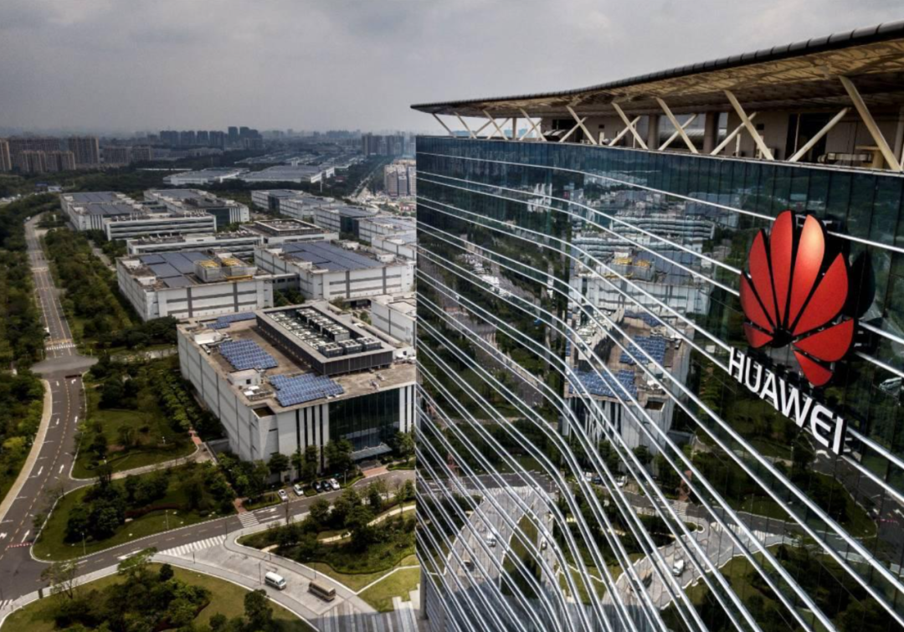

1







**强科创-依托松山湖辐射粤港澳**

早在二十年前，东莞就已经认识到科创产业的重要性，并进行了土地规划与整合，建立了松山湖高新技术产业开发区。

在东莞经济发展的格局中，松山湖作为东莞对外经济技术合作的载体，在产业配套、科学装置、科技平台、对接平台以及营商环境等方面都具有独特的发展优势。

依托东莞强大的加工制造能力、齐全的产业门类，松山湖企业能够快速获得丰富的产业原料、零配件以及高效率的技术服务。

广州5号线、市域轨道3号线、5号线以及松山湖第二通道，中子科学城至中山大学深圳校区通道等规划建设，构建了对接大湾区主要城市“1小时交通圈”，大大缩短了松山湖与中心城市的时空距离。

同时，松山湖高新技术产业开发区的开发规划为松山湖留下了秀丽的自然风光，实现了新城与产业齐飞，科技共山水一色。

因此，松山湖成为了东莞产业转型升级的桥头堡、综合性国家科学中心先行引导块、“湾区都市、质量东莞”发展的一张崭新名片。

反观香港科学园一带地区，现时在白石角、大埔滘、科学园一带工作及生活的人数近7万，但由于未建设铁路站，交通系统仍然不是很成熟，居民出行多乘巴士或小巴往返大学站转铁路，上下班繁忙时段经常出现严重的塞车问题。

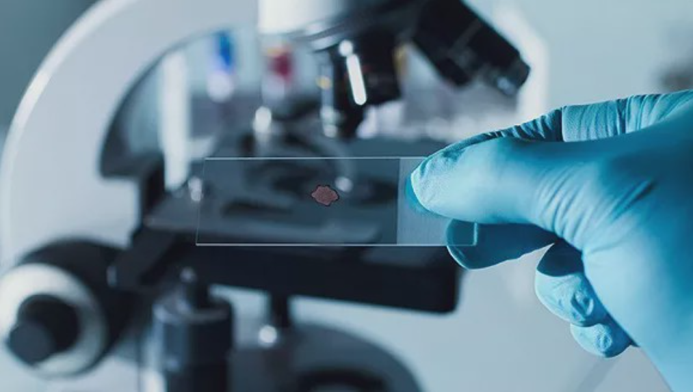

**聚人才-华为小镇的完善配套设施**

正所谓**栽下梧桐树，引得凤凰来。**

松山湖内华为小镇，是华为公司耗资100亿人民币建设，面积为127公顷。

不仅其欧式建筑风格为人津津乐道，但更值得关注的是，华为小镇内的各种高新科技为其工作人员提供了便捷的生活方式：为方便员工考勤，整个华为小镇都采用无线自动打卡，人员进入公司大楼时，采用面部识别开门，同时也能完成上班打卡。

到达办公室，室内全部配有物联网的模块，只要有人进入，就可以自动开启灯光、冷气和大屏幕。整个小镇都有WiFi覆盖，任何一个角落都可以高速上网，几乎不会出现信号不好、网速慢的问题。

除了办公，员工衣食住行等日常生活也可以在小镇解决，10多个食堂全部可以用电子支付，还可以通过无线屏幕实时观看后厨的运作进度和卫生情况。

同时，不得不让人想到河套创科园区香港一侧的发展，河套科创园区不仅在港深合作模式上仍是分裂开来的，而且在园区配套设施方面也不完善，河套周边并没有形成成熟的市镇，周围依然是大片的生态鱼塘和未开发的山地。

并且河套采用分期建设、再招租的方式进行开发，创科园分三批次进行建设，第一期发展计划尚未完成，第二期更是遥遥无期，开发速度极慢。

“政府分期建设、再招租”的模式未必能引入香港最需要的产业项目、没有考虑如何吸引内地丰富的科技资源、也没有考虑到如何与先行先试的政策红利结合。

不完善的配套设施和发展模式极大的限制了科创人员在河套地区安家并专心于科研的决心。

2







**散裂中子源-国之重器助推科技创新走廊建设**

在东莞松山湖科学城里，有一台国家科学装置、世界第四大脉冲中子源装置早已投入试运行，此装置投资约23亿元，其中国家出资18.6亿建设主装置区。

这台“国之重器”的诞生，不仅填补了我国脉冲中子源及应用领域的空白，也为大湾区带来了明显的科技创新协同效应。

散裂中子源是用中子了解微观世界的工具，可以研究DNA、结晶材料、聚合物等物质的微观结构，是国际前沿的高科技、多学科应用的大型研究平台。

比如，中子散射是研究锂电池的利器，此外，可燃冰、磁性材料的研究，以及化学反应催化剂的原位研究等，都必须使用散裂中子源。

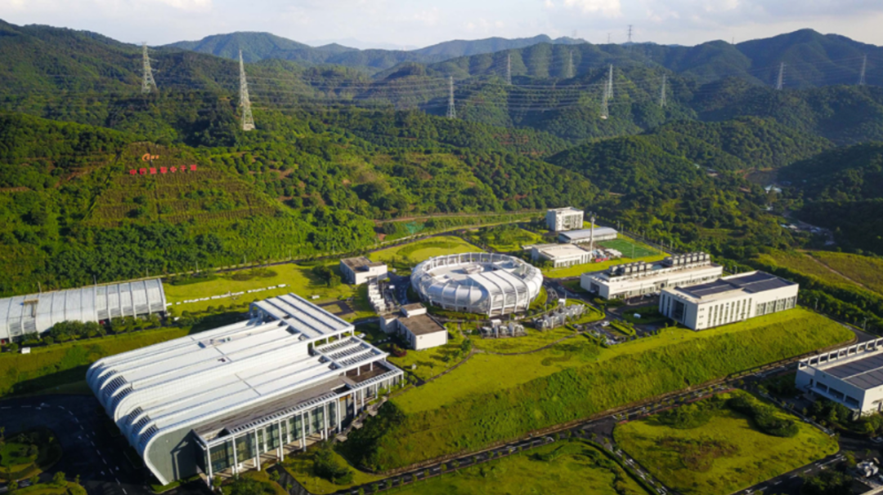

*散裂中子源*

**反思香港创科发展**

回望东莞日新月异的高新科技产业发展，不得不让人反思香港的科创产业。

香港回归后，由于亚洲金融危机的爆发以及制造业“北移”造成的产业“空心化”，特区政府着手“第三次产业转型”，力图发展以创新科技为本、以高增值为主要特征的产业门类。

但纵观回归以来 的发展数据，香港创新科技产业的发展收效甚微。由于地价过高、人工太贵，在吸引科技企业入驻香港时处处被掣肘。

作为国际金融、物流、贸易航运中心及全球离岸人民币业务枢纽，香港科技创新环境优越，配套设施完善，科研机构数量充足，但匮乏专业性、技术性人才，大多数人才依然属于「学术型」人才，欠缺将科研成果商业化和社会化的动力，即使有一些科研成果成功商业化，也往往仅局限于本土市场，难以达到规模化。

科创研发经费投入主要依靠政府，来自企业和社会的支持力度较小。加之来自周边及国际上其他创新能力较强的地区的竞争，使香港科技对接内地市场的优势被大大削弱。

但在粤港合作平台建设不断推进、合作的制度框架不断完善，香港仍具备发展创新科技产业的优势。

加强与包括东莞在内的大湾区各市的科技合作落地，将对香港创新科技产业发展发挥重要作用。

**不念过去**

**END**

**不畏将来**



李仪萍，一国两制研究中心助理研究主任。

欢迎您投稿原创文章到简思智库，让您的声音被更多人听到



请长按下方二维码添加简思智库工作微信投稿。（或搜索添加微信ID：**GTT_CN**）









**感谢阅读，请关注我们，或点右下角“赞”和“在看”分享。**



### 精选留言

用户设置不下载评论